آیکون های دسترسی پذیری افراد کم توان و جستجو |  |  |  | پایگاه اطلاع رسانی |  |  | خدمات الکترونیک |  |  | شهرداری همدان |  |  | پورتال جامع شهر همدان |  | همدان

اداره شورای اجتماعی محلات
حیات شهر از قلب محله ها می گذرد
اسلایدر
تصاویری از کارهای صورت گرفته و اثرات شورا بر محلات
 |  | ثبت نام |  |  | تماس با ما |  |  | گالری | سوالات متداول |  |  | اخبار | ثبت نام | درباره سازمان |  | خانه
آخرین اخبار
آرشیو اخبار
تاریخ
مطالعه بیشتر
لید خبر
با هم سومین گام را بلندتر برداریم
پس از برنامه ريزي و تدوين فرآيند، گام اول و دوم تشكيل مجامع داوطلبي شوراهاي...
مطالعه بیشتر
لید خبر
با هم سومین گام را بلندتر برداریم
پس از برنامه ريزي و تدوين فرآيند، گام اول و دوم تشكيل مجامع داوطلبي شوراهاي...

تاریخ

مطالعه بیشتر
لید خبر
با هم سومین گام را بلندتر برداریم
پس از برنامه ريزي و تدوين فرآيند، گام اول و دوم تشكيل مجامع داوطلبي شوراهاي...
تاریخ
گالری تصاویر
کارگاه توانمندسازی
مفاخر محله
جلسه شورای راهبردی شوراهای اجتماعی محلات
آرشیو تصاویر
آرشیو اخبار
سایت های مرتبط |  |  | دسترسی سریع |  |  | اطلاعات تماس  تلـفــن : ۱-۳۸۲۴۴۴۴۰  دورنگار : ۳۸۲۴۴۴۴۲  ....  ....  ....  پیش شماره شهر همدان 081 می باشد. |  |  |  |  | 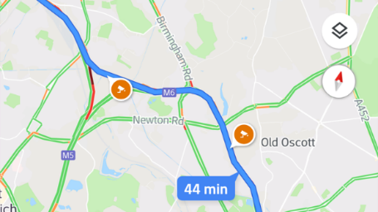  آدرس:...  پست الکترونیک:
کلیه حقوق متعلق به شهرداری همدان می باشد. مجموع بازدیدها ۸۷۳,۷۸۷ تعداد بازدید امروز ۱,۱۰۹ تعداد بازدید دیروز ۱,۸۳۱ تعداد بازدید ماه ۲۶,۲۲۰ آخرین به روزرسانی 29/04/1398

